**Desenvolvimento de um script para classificação supervisionada de imagens de satélite**

Lucas Siqueira Germano Perecin¹*;Diego Pedroso dos Santos2

1 Engenheiro agrônomo. Rua Mário dos Santos 65 – Terras de Piracicaba 2; 13403-827 Piracicaba, São Paulo, Brasil

2 Mestre em Engenharia de Controle e Automação. Avenida Marques de São Vicente, 2898 – Água Branca; 05034-040 São Paulo, São Paulo, Brasil

*autor correspondente: lucas.perecin@alumni.usp.br

**Desenvolvimento de um script para classificação supervisionada de imagens de satélite**

**1 Introdução**

Sensoriamento remoto é o nome dado ao conjunto de técnicas que se baseiam na obtenção de dados na ausência de contato físico com o objeto estudado. Meneses et al. (2012) apresenta uma definição científica desse termo: Sensoriamento remoto é uma ciência que estuda a medição quantitativa da interação da radiação eletromagnética com seus alvos. A obtenção desses dados pode ser realizada de diversas formas, como satélites, aeronaves ou veículos aéreos não tripulados [VANTs] (Shiratsuchi et al., 2014). As aplicações de dados obtidos por técnicas de sensoriamento remoto são diversas, tais como: planejamento urbano, monitoramento de desastres, avaliação de produção agrícola e de mineração (Radhika e Varadarajan, 2017).

Sensores imageadores multiespectrais são equipamentos com a capacidade de obtenção de múltiplas imagens do alvo, em diferentes faixas do espectro eletromagnético. Algumas características desses equipamentos são: dados em formato digital; possibilidade de serem instalados em plataformas orbitais, aumentando a eficiência e quantidade na tomada de dados em amplo espaço de tempo; e a possibilidade de captação de imagens em elevadas faixas espectrais, configurando ampla quantidade de bandas em uma única imagem. Esses atributos associados, configura o uso de imageadores multiespectrais como um dos melhores meios de obtenção de dados da superfície terrestre (Meneses et al., 2012).

Pode-se dividir os sensores de satélites em duas classes: Sensores ópticos, que também podem ser divididos em duas classes: Sensores ópticos de luz visível e sensores ópticos infravermelhos. Sensores ópticos de luz visível coletam dados na faixa da luz visível do espectro eletromagnético, refletidos pela superfície terrestre, esses dados são importantes para a compreensão da natureza do alvo como rios e florestas, porém sofrem forte influência de condições climáticas e não funcionam no escuro. A outra classe de sensores ópticos se refere aos sensores infravermelhos, que captam os raios infravermelhos irradiados pelo alvo na superfície. Esses sensores conseguem captar a temperatura dos alvos, inclusive na ausência de luz solar. A outra classe de sensores de satélite são os sensores de micro-ondas, que captam micro-ondas que foram refletidas pelos alvos, podendo ser utilizados para o monitoramento de objetos como montanhas, vales ou rios (Ouchra e Belangour, 2021).

A classificação de imagens de satélite é um processo que utiliza informações contidas nas imagens para agrupar seus pixels em diferentes classes, desempenhando uma importante função na interpretação dos dados. Classificação de imagens pode ser utilizada na mineração de dados espaciais, na criação de mapas temáticos e pesquisas de campo. As técnicas de classificação de imagens podem ser divididas em diferentes grupos: A classificação manual é realizada pelo próprio analista, tende possuir robustez e efetividade, porém exige experiencia por parte do analista e um consumo significativo de tempo; a classificação hibrida é uma combinação entre a classificação manual e automática, geralmente utiliza uma classificação automática preliminar, seguida de uma classificação manual para aprimoramento e correções de falhas; classificação automática utiliza algoritmos para realizar a classificação em toda a extensão da imagem, e é considerada o grupo que possui o maior conjunto de técnicas. A classificação automática de imagens pode ser dividida, também, em duas categorias: A classificação supervisionada automática requer uma entrada inicial de dados que fornecerá um conjunto de amostras para construir o algoritmo; a classificação automática não supervisionada utiliza técnicas de agrupamento para organizar os pixels em classes genéricas, que serão posteriormente nomeadas pelo analista (Abburu e Golla, 2015).

De acordo com Meneses et al. (2012), a classificação supervisionada consiste em dividir a imagem em diversos grupos predefinidos pelo analista, o que requer um conhecimento prévio do objeto de interesse. Para realizar essa classificação, o analista seleciona áreas pequenas que contenham informações representativas do objeto (tais como características espectrais ou padrões). A qualidade da classificação está diretamente ligada à amostragem adequada dos pixels utilizados no treinamento.

A classificação automática de imagens de satélite, por utilizar algoritmos avançados de aprendizagem de máquina, requer experiência por parte do analista, o que pode limitar a sua utilização.

O objetivo do projeto é desenvolver um programa para classificação binária supervisionada de imagens de satélite.

1. **Material e Métodos**
   1. **Recursos utilizados no desenvolvimento**

Foi empregada a versão 3.9.15 da linguagem de programação Python no desenvolvimento do programa, o qual foi apresentado em um formato de arquivo Jupyter Notebook (ipynb) para maior acessibilidade ao usuário. Com as células de código, os comandos podem ser facilmente executados, e os resultados são exibidos imediatamente abaixo. Já as células de texto possibilitam a inclusão de títulos, instruções de uso e observações diretamente no arquivo, contribuindo para uma melhor organização. As bibliotecas e suas respectivas versões utilizadas no desenvolvimento do programa foram as seguintes: GDAL (3.0.2); geopandas (0.12.2); joblib (1.1.1); lightgbm (3.3.5); matplotlib (3.7.0); numpy (1.23.5); pandas (1.5.3); scikit_image (0.19.3); scikit_learn (1.2.2); seaborn (0.12.2).

* 1. **Realização de testes**

**2.2.1 Seleção dos alvos**

Para conduzir uma avaliação abrangente, foram selecionadas três categorias de alvos para os testes: colheita, queimada e cobertura de nuvens. A fim de preservar a confidencialidade dos dados das propriedades, as coordenadas exatas das áreas em estudo não serão divulgadas neste projeto, sendo mencionadas apenas as cidades a que pertencem.

A detecção da colheita desempenha um papel crucial ao permitir o cálculo preciso da porcentagem da área total já colhida e da porção restante a ser colhida. Isso proporciona informações essenciais sobre o progresso da colheita e auxilia na determinação do número de máquinas necessário para concluir o serviço, o que, por sua vez, facilita a tomada de decisões pelos gestores envolvidos.

As queimadas, devido aos seus impactos significativos, tanto em termos ambientais quanto econômicos, requerem uma medição precisa da área afetada. Isso possibilita a avaliação dos danos causados por esse evento e a implementação de medidas preventivas para mitigar futuros prejuízos, contribuindo assim para a preservação do meio ambiente e da economia da propriedade.

A presença de nuvens em imagens de satélite representa um desafio para os analistas, pois pode introduzir inconsistências nos dados, afetando a qualidade da análise. Portanto, é essencial a remoção cuidadosa das interferências causadas pelas nuvens durante o processo de análise, garantindo assim resultados mais confiáveis e uma avaliação precisa da situação em estudo.

**2.2.2 Base de dados**

Cada categoria foi representada por uma única cena adquirida gratuitamente através da plataforma Sentinel Hub EO Browser. As bandas selecionadas para análise foram "B02", "B03", "B04" e "B08" do satélite Sentinel-2 L2A, com formato de 32 bits em ponto flutuante e resolução de 10 metros. As bandas foram baixadas individualmente da plataforma e, posteriormente, a ferramenta de mesclagem do “software” QGIS foi empregada para compor essas quatro bandas em uma única imagem.

2.2.3 Coleta das amostras

O processo de coleta de amostras envolveu a delimitação de múltiplos polígonos nas imagens utilizando o “software” QGIS. Esses polígonos foram atribuídos à classe 1, representando o alvo de interesse, e à classe 0, denotando objetos distintos do alvo. Para viabilizar os testes do programa e avaliar a qualidade da classificação, a coleta de amostras foi dividida em duas fases para cada categoria de alvo, sendo denominadas como amostragem de treinamento e amostragem de teste. A primeira fase de amostragem foi dedicada à criação do modelo e à classificação da imagem, enquanto a segunda fase foi empregada para a avaliação da acurácia da classificação.

2.2.4 Avaliações

A avaliação da qualidade da classificação consistiu em separar e tabular os pixels da imagem classificada utilizando as amostras coletadas em ambas as fases. O resultado desse processo foi uma tabela contendo a classe real do polígono (valor real) e a classe atribuída pelo modelo (valor predito), tanto para as amostras de treinamento, quanto para as amostras de testes. Com os valores reais e preditos tabulados, foi possível calcular indicadores essenciais, tais como sensibilidade, especificidade, acurácia e precisão dos modelos. Além disso, foi construída uma matriz de confusão e a curva ROC, com o cálculo da área sob a curva, para reforçar a avaliação do desempenho dos modelos.

Para a avaliação de classificação de colheita, empregou-se uma imagem capturada em 02/05/2023 nas proximidades do município de Junqueirópolis, em São Paulo. No processo de construção do conjunto de treinamento, foram delimitados 10 polígonos representativos da classe 0 e 5 polígonos representativos da classe 1, totalizando assim 15 polígonos destinados ao treinamento. Quanto à seleção do conjunto de teste, foram identificados 6 polígonos pertencentes à classe 0 e 6 polígonos pertencentes à classe 1, totalizando 12 polígonos que compuseram o conjunto de teste.

Para a análise de classificação de incêndios florestais, utilizou-se uma imagem datada de 02/09/2022, capturada nas proximidades dos municípios de Pium, no Tocantins, e Santa Teresinha, no Mato Grosso. Na etapa de construção do conjunto de treinamento, foram demarcados 7 polígonos característicos da classe 0, bem como 7 polígonos representativos da classe 1, totalizando 14 polígonos empregados no treinamento do modelo. Quanto à composição do conjunto de teste, foram colhidos 30 polígonos da classe 0 e 30 polígonos da classe 1, totalizando 60 polígonos que foram utilizados no teste do modelo.

No caso da avaliação de classificação de cobertura de nuvens, a imagem referente a 02/09/2022 foi utilizada, tendo sido capturada nas proximidades do município de Piracicaba, em São Paulo. Na fase de construção do conjunto de treinamento, procedeu-se à delimitação de 5 polígonos representativos da classe 0 e 5 polígonos representativos da classe 1, totalizando 10 polígonos incluídos no conjunto de treinamento. Em relação à constituição do conjunto de teste, foram selecionados 11 polígonos da classe 0 e 38 polígonos da classe 1, totalizando 49 polígonos que foram utilizados para testar o desempenho do modelo.

* 1. **Recursos computacionais**

Para o desenvolvimento e realização dos testes, foi utilizada uma máquina composta por um processador Intel i7-10700KF, 16 Gb de memória RAM DDR4, uma placa de vídeo NVIDIA GeForce GT 1030 e um SSD Kingston SNV2S/500G. O sistema operacional utilizado foi Linux Mint LMDE 5.0 Elsie.

**3 Resultados e Discussão**

**3.1** Desenvolvimento

Para facilitar o processo de desenvolvimento, garantir a organização do código e evitar que linhas de códigos desnecessárias sejam apresentadas ao usuário, o programa foi dividido em três módulos distintos: classificacao.py, que abriga as funções relacionadas à classificação de imagem; extracao.py, responsável por armazenar as funções relacionadas à extração e organização dos dados para treinamento; e, finalmente, treinamento.py, que concentra as funções voltadas ao treinamento do modelo.

O funcionamento do programa pode ser compreendido em quatro etapas distintas. A primeira etapa é a abertura e validação dos dados de entrada, garantindo que sejam válidos e compatíveis com o processo. Em seguida, a segunda etapa consiste na extração das informações dos pixels, que são posteriormente organizadas em uma tabela para o treinamento do modelo. Na terceira etapa, é realizado o treinamento do modelo de classificação, a fim de criar um classificador preciso e eficiente. Por fim, a última etapa é a classificação da imagem, que utiliza o modelo treinado para determinar a classe a qual o pixel pertence.

O programa em questão recebe dois parâmetros: a imagem “raster” a ser classificada e polígonos que servirão como amostras contidas em um arquivo vetorial (shp ou geojson). Para realizar a validação das entradas, é avaliada: a possibilidade de abertura tanto da imagem, quanto das amostras, garantindo que os arquivos estão no formato aceitável para o processo; a existência do atributo “label” nas amostras, garantindo que será possível distinguir as classes para o treinamento; existência de geometrias nulas e inválidas nas amostras, que poderiam comprometer o funcionamento do processo; o tamanho da imagem “raster”, limitado a cinquenta milhões de pixels para evitar um grande volume de dados que poderia afetar o processo negativamente; por fim, o programa avalia se tanto a imagem, quanto as amostras possuem o mesmo sistema de coordenadas, o que poderia causar distorções no processo de extração dos dados. Se qualquer erro for detectado durante essas etapas, o programa interrompe o processo e informa o usuário sobre qual erro foi encontrado.

Durante a etapa de extração de dados dos pixels, o programa utiliza as amostras como referência para recortar a imagem, resultando em um “array” multidimensional que contém os valores dos pixels, armazenado em uma variável denominada "imagem". Em seguida, o programa realiza a rasterização das amostras, definindo o valor como o índice do polígono e gerando um “array” unidimensional, que é armazenado na variável "amostra". Uma vez que as dimensões de "imagem" e "amostra" são equivalentes, o programa transforma-os em um “dataframe” e combina-os, resultando em uma tabela na qual os valores de cada pixel são organizados em diferentes colunas, juntamente com uma coluna contendo o índice do polígono correspondente. Após a conclusão da extração, o programa mescla a nova tabela com as amostras por meio da coluna de índice e adiciona a informação da classe contida na coluna "label", gerando uma tabela pronta para a próxima etapa.

O processo de treinamento começa com a segmentação da tabela gerada em variáveis de treinamento e teste, seguido pelo treinamento do modelo em si. Para realizar a segmentação dos dados iniciais, é utilizado o método train_test_split do módulo sklearn.model_selection. Esse método separa os dados em variáveis preditoras de treinamento, variáveis preditoras de validação, variáveis dependentes de treinamento e variáveis dependentes de validação. Foi mantido o padrão de utilizar 95% dos dados originais para o treinamento e 5% para validação. O treinamento do modelo é feito com o método LGBMClassifier do módulo lightgbm, utilizando as variáveis resultantes da segmentação.

Ao final do processo, o modelo recém-treinado é utilizado para classificar a imagem inicial por completo. Para realizar a classificação, o programa divide a imagem em quatro subdivisões, com o objetivo de reduzir o consumo de memória da máquina e garantir maior eficiência no processo. Cada segmento é, então, transformado em um “array” e passado para o método predict do modelo criado na etapa anterior. O resultado da predição de cada quadrante é utilizado para gerar uma imagem “raster” binária, que é exportada para a mesma pasta da imagem original, em formato tif.

O resultado do desenvolvimento foi um programa capaz treinar o modelo com as amostras fornecidas e criar um raster com o resultado da classificação. A interface (Figura 1) ficou de agradável utilização, com apenas duas entradas de dados (amostra e imagem, respectivamente 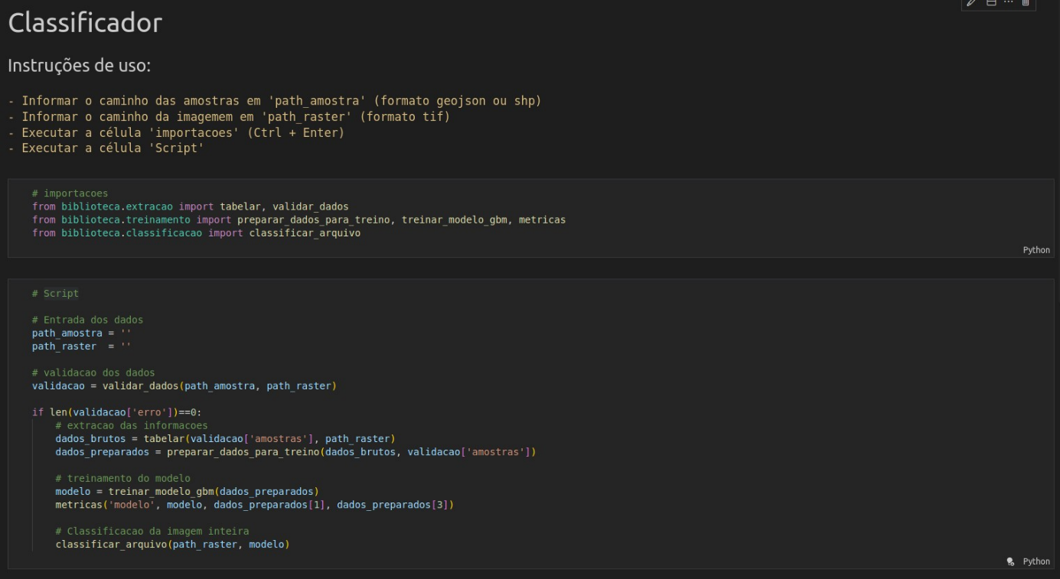

1. Interface do programa

Fonte: Resultados originais da pesquisa

3.2 Testes

Os testes revelaram o bom desempenho do programa na classificação de imagens, em parte devido à inclusão de poucos polígonos abrangendo vários pixels, resultando em uma ampla amostragem em um curto espaço de tempo, conforme demonstrado pelas métricas das "Amostras da Classe 0" e "Amostras da Classe 1" na Tabela 1.

1. Métricas resultantes dos testes de desempenho.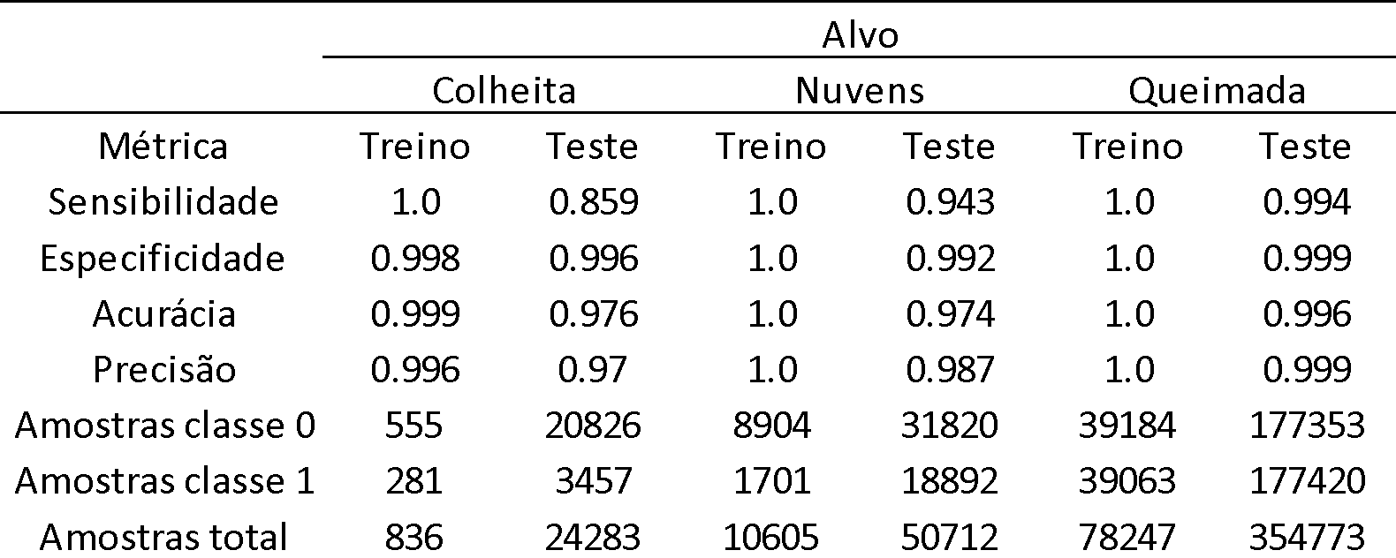

Fonte: Resultados originais da pesquisa

As figuras 2, 3 e 4 representam a matriz de confusão tanto para a base de treinamento quanto para a base de teste, por alvo. É notável a escassa incidência de pixels incorretamente classificados em comparação com os corretos. A baixa frequência de erros não exerce qualquer influência nas análises subsequentes da imagem classificada, uma vez se encontram dispersos por toda a imagem.

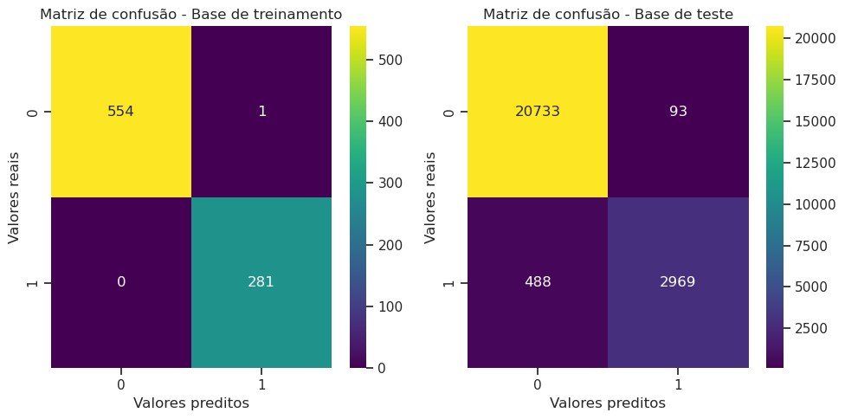

1. Matrizes de confusão dos testes de classificação de colheita.

Fonte: Resultados originais da pesquisa

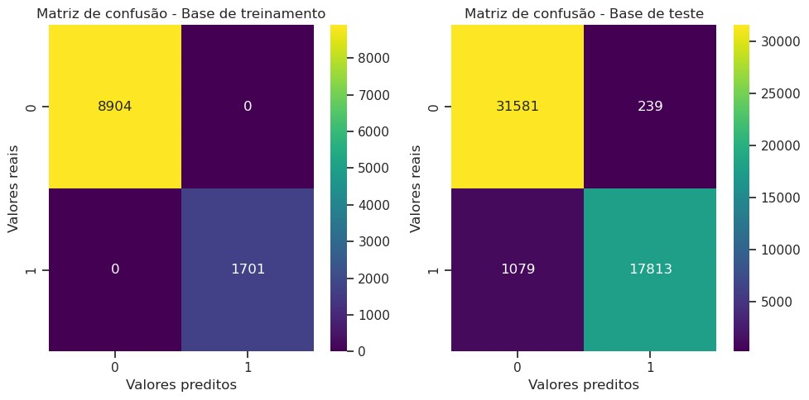

1. Matrizes de confusão dos testes de classificação de nuvens.

Fonte: Resultados originais da pesquisa

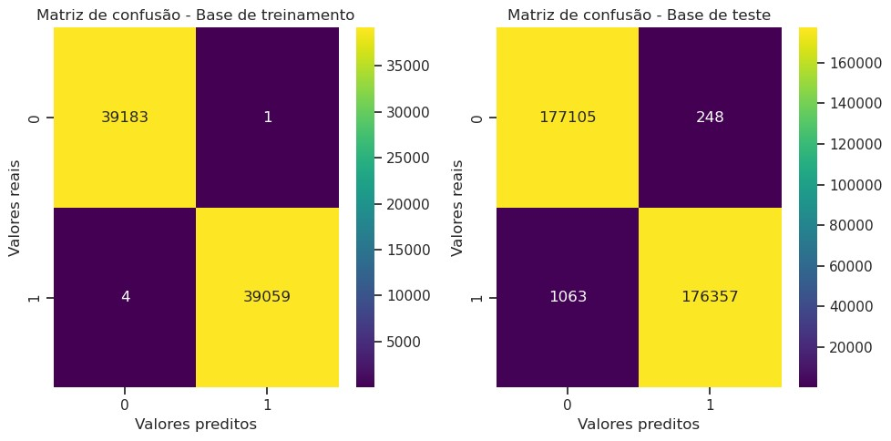

1. Matrizes de confusão dos testes de classificação de queimada.

Fonte: Resultados originais da pesquisa

As figuras 5, 6 e 7 representam a comparação da imagem original, com a imagem classificada, para melhor visualização da classificação do alvo, foi aplicada uma transparência de 100% para a classe 0 e preenchido pela imagem original. O bom desempenho da classificação, evidenciado pelas métricas apresentadas anteriormente, é reforçado pela análise visual da imagem classificada em relação a imagem original.

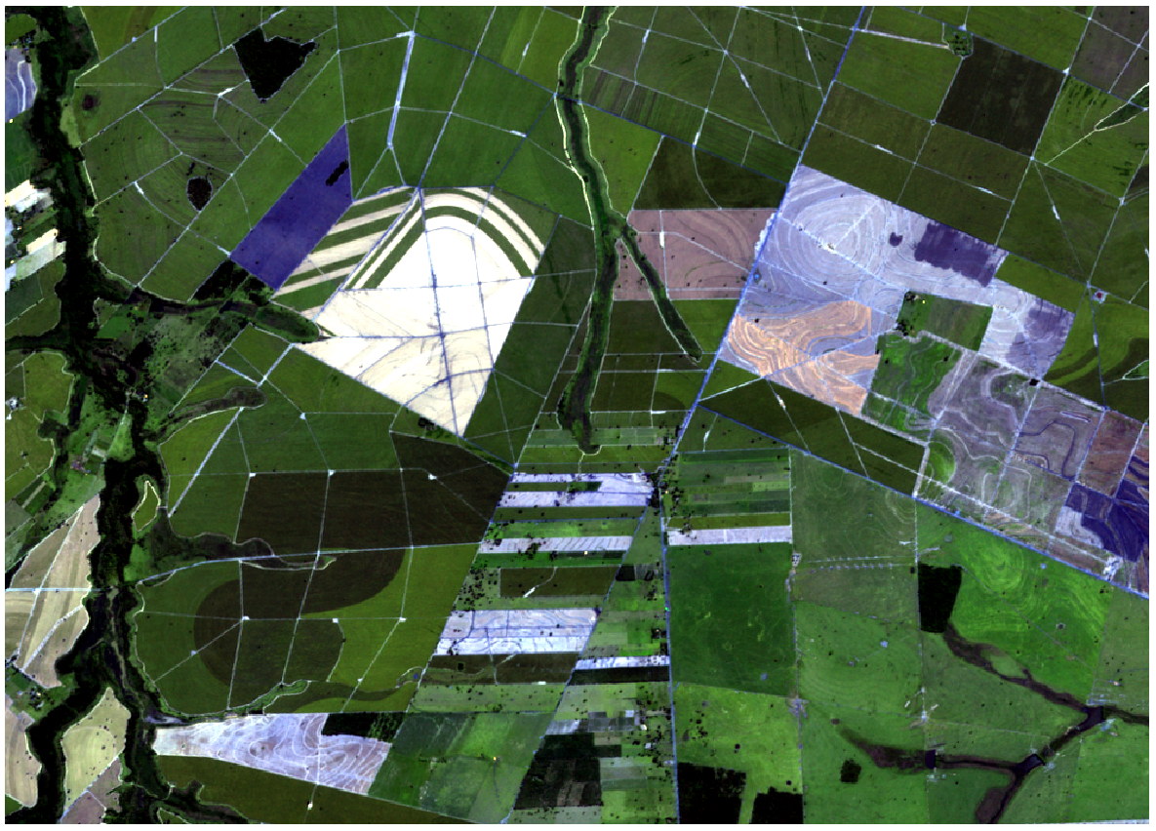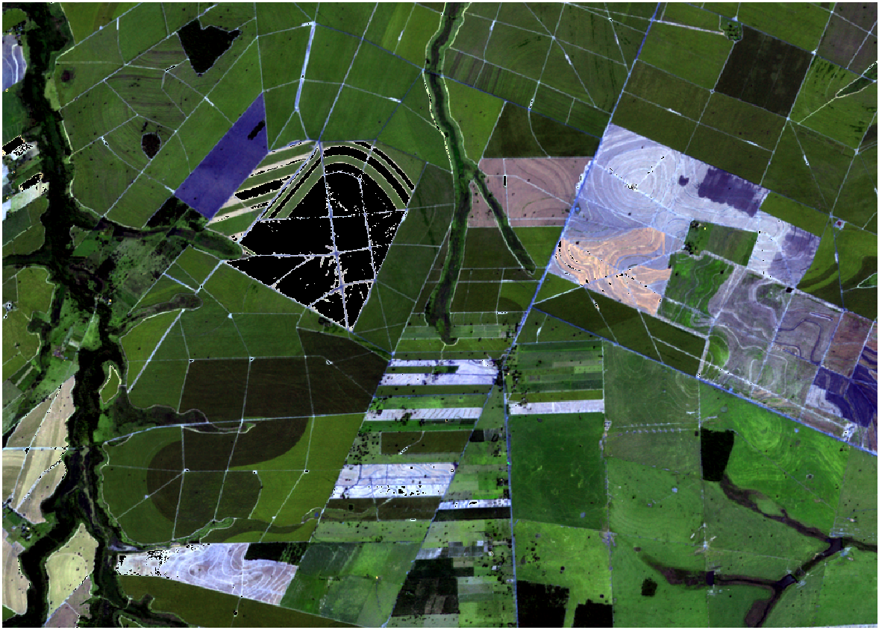

1. Comparação da imagem original com a classificada para o teste de classificação de colheita.

Fonte: Resultados originais da pesquisa

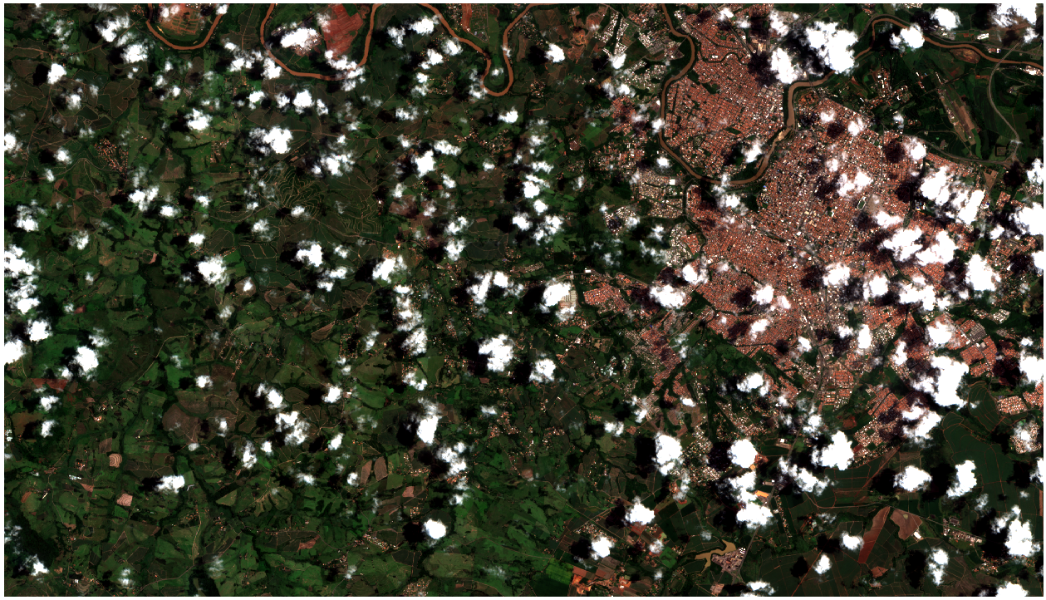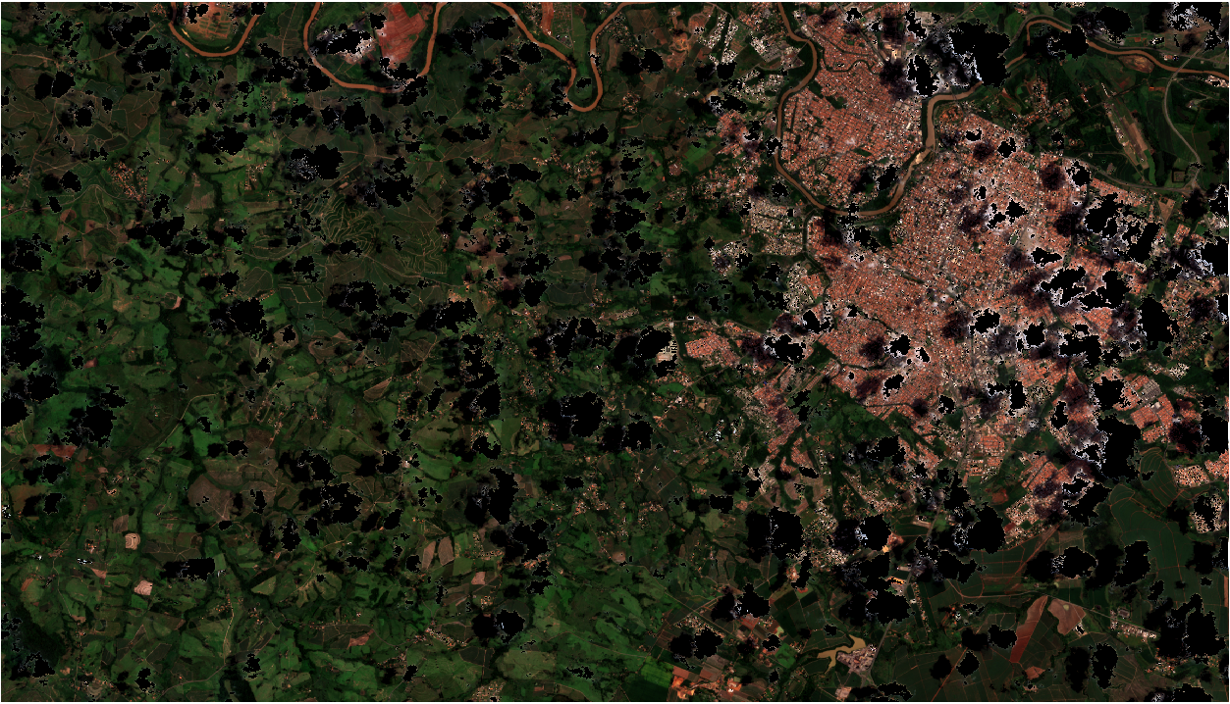

1. Comparação da imagem original com a classificada para o teste de classificação de nuvens.

Fonte: Resultados originais da pesquisa

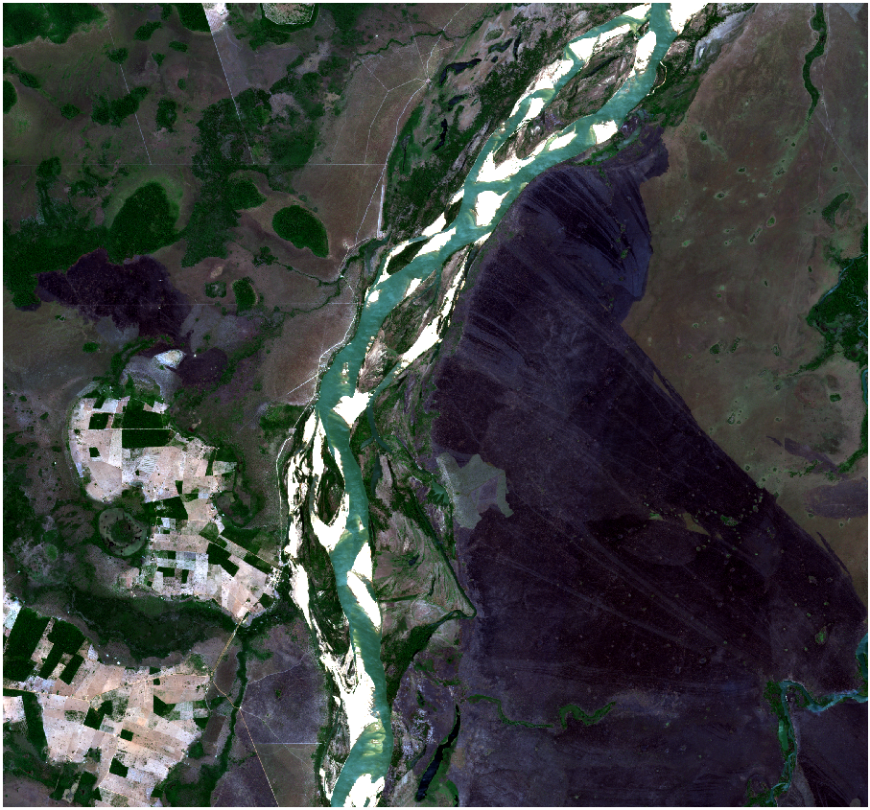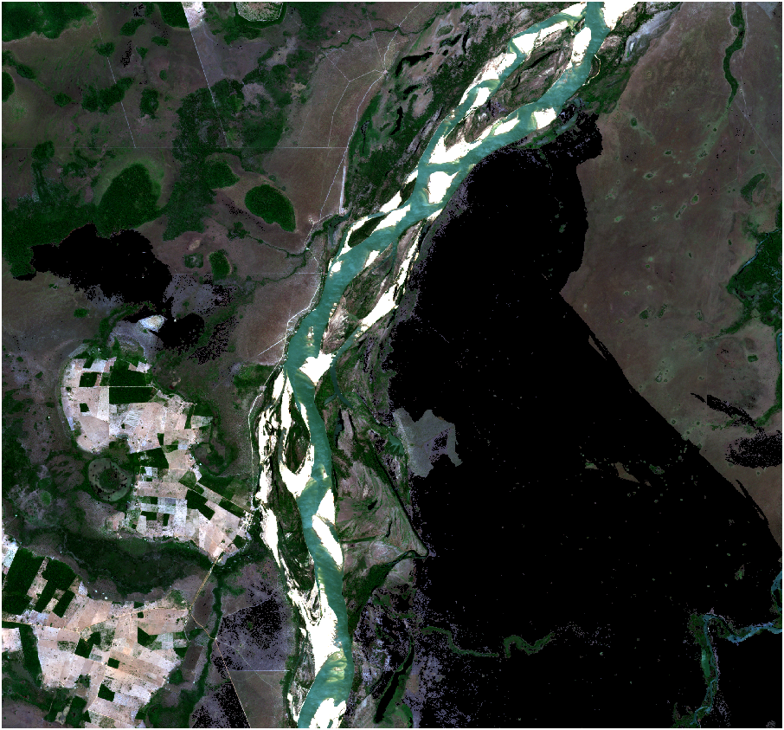

1. Comparação da imagem original com a classificada para o teste de classificação de queimada.

Fonte: Resultados originais da pesquisa

**Conclusão**

Foi possível aplicar a linguagem de programação Python para desenvolver um programa que realiza a classificação binária supervisionada de imagens de satélite.

O programa obteve bom desempenho para classificação em diferentes cenários.

O programa pode ser aplicado tanto para a quantificação, quanto para a remoção do alvo para os estudos do analista.

**Referências**

Abburu, S.; Golla, S. B. 2015. Satellite image classification methods and techniques: A review. International journal of computer applications, 119(8).

Meneses, P. R.; Almeida, T. D. 2012. Introdução ao processamento de imagens de sensoriamento remoto. Universidade de Brasília, Brasília, DF, Brasil.

Ouchra, H.; Belangour, A. 2021. Satellite image classification methods and techniques: A survey. International Conference on Imaging Systems and Techniques

Radhika, K.; Varadarajan, S. 2017. Multi class classification of satellite images. International Conference on Innovative Mechanisms for Industry Applications (ICIMIA): 659-663.

Shiratsuchi, L. S.; Brandão, Z. N.; Vicente, L. E.; Victoria, D. D. C.; Ducati, J. R.; de Oliveira, R. P.; Vilela, M. D. F. 2014. Sensoriamento remoto: conceitos básicos e aplicações na agricultura de precisão.